Table of Contents

Báo cáo Tuần 1 – Tìm hiểu dịch vụ, thiết kế kiến trúc, dựng nền tảng
Đề tài: Hệ thống giám sát mã nguồn mở Prometheus + Grafana trên AWS (Nhóm: Infrastructure)
GVHD: Huỳnh Xuân Phụng
Thời gian: ……/……/2026 – ……/……/2026
Thành viên: SV A – MSSV ……… · SV B – MSSV ………
Region: us-east-1 · Account ID: ………………

1. Mục tiêu tuần
- Tìm hiểu các dịch vụ AWS và các thành phần mã nguồn mở sử dụng trong đề tài.
- Thiết kế kiến trúc tổng thể, vẽ sơ đồ.
- Dựng nền tảng mạng và lưu trữ: VPC, Subnet, Internet Gateway, Route Table, Security Group, S3, Key pair.
- Thống nhất quy ước gắn tag cho mọi tài nguyên.

2. Tìm hiểu dịch vụ

2.1 Dịch vụ AWS
Dịch vụ | Vai trò trong đề tài
Amazon EC2 | 1 máy monitor chạy Prometheus/Grafana/Alertmanager (Docker), 3 máy target chạy node_exporter
Amazon EBS (gp3) | Ổ đĩa gốc cho EC2, lưu dữ liệu TSDB của Prometheus và Grafana
Amazon VPC | Mạng riêng 10.0.0.0/16, public subnet, Internet Gateway, Security Group
IAM (LabRole / LabInstanceProfile) | Cấp quyền cho EC2 gọi ec2:DescribeInstances (service discovery) và CloudWatch, không tạo IAM user/role mới
Amazon CloudWatch | Thu metric EC2 (basic/detailed), CloudWatch Agent cho RAM/Disk, Dashboard, Alarm – dùng để so sánh
Amazon SNS | Gửi email khi CloudWatch Alarm kích hoạt
Amazon S3 | Lưu backup cấu hình và dashboard export

2.2 Thành phần mã nguồn mở
Thành phần | Phiên bản | Vai trò
Prometheus | v2.46.0 | Thu thập (pull) và lưu trữ metric dạng time-series, đánh giá alert rule
node_exporter | v1.12.1 | Xuất metric hệ điều hành (CPU, RAM, Disk, Network) tại cổng 9100
Alertmanager | v0.25.0 | Gom nhóm, chống trùng, định tuyến cảnh báo đến Slack
Grafana | 10.0.5 | Trực quan hóa metric từ Prometheus và CloudWatch
Docker Compose | – | Đóng gói và chạy 3 dịch vụ trên EC2 monitor

2.3 So sánh mô hình thu thập (ghi chú tìm hiểu)
- Prometheus – Pull: Prometheus chủ động scrape /metrics của từng target theo scrape_interval (15s).
- CloudWatch – Push: Hypervisor (metric mặc định) và CloudWatch Agent đẩy metric lên CloudWatch; chu kỳ mặc định 5 phút, detailed monitoring 1 phút.
- Metric mặc định của CloudWatch không có RAM và Disk usage → cần cài CloudWatch Agent (custom metrics, có tính phí).

3. Thiết kế kiến trúc
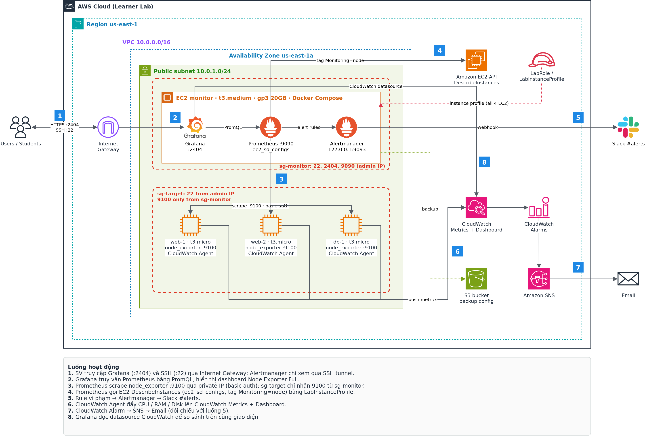
Sơ đồ nguồn: docs/architecture.drawio
Luồng hoạt động:
- SV truy cập Grafana (:2404) và SSH (:22) qua Internet Gateway; Alertmanager chỉ xem qua SSH tunnel.
- Grafana truy vấn Prometheus bằng PromQL, hiển thị dashboard Node Exporter Full.
- Prometheus scrape node_exporter :9100 qua private IP (basic auth); sg-target chỉ nhận 9100 từ sg-monitor.
- Prometheus gọi EC2 DescribeInstances (ec2_sd_configs, tag Monitoring=node) bằng LabInstanceProfile.
- Rule vi phạm → Alertmanager → Slack #alerts.
- CloudWatch Agent đẩy CPU / RAM / Disk lên CloudWatch Metrics + Dashboard.
- CloudWatch Alarm → SNS → Email (đối chiếu với luồng 5).
- Grafana đọc datasource CloudWatch để so sánh trên cùng giao diện.

3.1 Danh sách tài nguyên dự kiến và kiểm tra giới hạn Learner Lab
Tài nguyên | Loại | vCPU | EBS
monitor | t3.medium | 2 | 20 GB gp3
web-1 | t3.micro | 2 | 8 GB gp3
web-2 | t3.micro | 2 | 8 GB gp3
db-1 | t3.micro | 2 | 8 GB gp3
Tổng | 4 EC2 | 8 vCPU | 44 GB

Ràng buộc đề tài | Giới hạn | Thiết kế | Đạt
Số EC2 của đề tài | ≤ 4 | 4 | ✔
Loại instance | nano → large | micro, medium | ✔
vCPU đồng thời / Region | ≤ 32 | 8 | ✔
Tổng EBS | ≤ 100 GB, gp2/gp3 | 44 GB gp3 | ✔
Region | us-east-1 / us-west-2 | us-east-1 | ✔
IAM | Chỉ LabRole/LabInstanceProfile | LabInstanceProfile | ✔

3.2 Quy ước tag
Key | Value
Project | prom-monitoring
Owner
Name | monitor / web-1 / web-2 / db-1 / tên tài nguyên
Monitoring | node (chỉ 3 máy target – dùng cho service discovery)

4. Dựng nền tảng

4.1 Khởi động Learner Lab
- Vào AWS Academy → Learner Lab → Start Lab, chờ đèn xanh → AWS.
- Chọn Region N. Virginia (us-east-1) ở góc trên phải.
[ẢNH 1.1] Console Learner Lab đã đăng nhập
- Chụp tại: trang Console Home (https://us-east-1.console.aws.amazon.com/console/home?region=us-east-1)
- Phải thấy: Account ID (bấm vào tên tài khoản góc trên phải để hiện), Region N. Virginia, đồng hồ hệ thống (taskbar) để có thời gian
- Lưu file: images/w1-01-console-home.png
Ảnh 1.1
[ẢNH 1.2] Xác thực danh tính bằng CLI
- Chụp tại: CloudShell (biểu tượng >_ trên thanh console) sau khi chạy:
- aws sts get-caller-identity && aws configure get region && date
- Phải thấy: Account ID, ARN chứa LabRole (hoặc voclabs), region, ngày giờ
- Lưu file: images/w1-02-cloudshell-identity.png
Ảnh 1.2

4.2 Tạo VPC
- VPC → Create VPC → VPC and more
- Name tag auto-generation: prom-monitoring
- IPv4 CIDR: 10.0.0.0/16
- Number of AZs: 1 (us-east-1a) · Public subnets: 1 (10.0.1.0/24) · Private subnets: 0
- NAT gateways: None · VPC endpoints: None
- Thêm tag Project=prom-monitoring, Owner=<MSSV>
- Sau khi tạo: Subnets → chọn public subnet → Actions → Edit subnet settings → Enable auto-assign public IPv4 address
[ẢNH 1.3] Màn hình preview “VPC and more”
- Chụp tại: VPC → Create VPC, phần Preview bên phải trước khi bấm Create
- Phải thấy: VPC, 1 subnet public, route table, Internet Gateway
- Lưu file: images/w1-03-vpc-preview.png
Ảnh 1.3
[ẢNH 1.4] VPC đã tạo kèm tag
- Chụp tại: VPC → Your VPCs → chọn prom-monitoring-vpc → tab Tags
- Phải thấy: CIDR 10.0.0.0/16, tag Project, Owner
- Lưu file: images/w1-04-vpc-tags.png
Ảnh 1.4
[ẢNH 1.5] Route table của public subnet
- Chụp tại: VPC → Route tables → chọn route table public → tab Routes
- Phải thấy: 0.0.0.0/0 → igw-xxxx, 10.0.0.0/16 → local
- Lưu file: images/w1-05-route-table.png
Ảnh 1.5

4.3 Tạo Security Group
sg-monitor (gắn cho EC2 monitor)
Type | Port | Source | Mục đích
SSH | 22 | My IP | Quản trị, SSH tunnel tới Alertmanager
Custom TCP | 2404 | My IP | Grafana
Custom TCP | 9090 | My IP | Prometheus UI (có basic auth)
sg-target (gắn cho web-1, web-2, db-1)
Type | Port | Source | Mục đích
SSH | 22 | My IP | Quản trị
Custom TCP | 9100 | sg-monitor | Chỉ Prometheus được scrape node_exporter
Outbound: giữ mặc định (All traffic) để cài gói và đẩy metric lên CloudWatch.
[ẢNH 1.6] Inbound rules của sg-monitor
- Chụp tại: EC2 → Security Groups → sg-monitor → tab Inbound rules
- Phải thấy: 3 rule 22 / 2404 / 9090 với source là IP cá nhân /32
- Lưu file: images/w1-06-sg-monitor.png
Ảnh 1.6
[ẢNH 1.7] Inbound rules của sg-target
- Chụp tại: EC2 → Security Groups → sg-target → tab Inbound rules
- Phải thấy: rule 9100 có Source là sg-xxxx (sg-monitor)
- Lưu file: images/w1-07-sg-target.png
Ảnh 1.7

4.4 Tạo S3 bucket
- S3 → Create bucket → tên prom-monitoring-<mssv>-backup, Region us-east-1
- Block all public access: bật · Bucket Versioning: Enable
- Tag Project, Owner
[ẢNH 1.8] S3 bucket
- Chụp tại: S3 → Buckets → chọn bucket → tab Properties (cuộn tới Tags)
- Phải thấy: Region us-east-1, Versioning Enabled, tag Project/Owner
- Lưu file: images/w1-08-s3-bucket.png
Ảnh 1.8

4.5 Key pair và IAM
- Dùng key pair vockey có sẵn của Learner Lab (tải labsuser.pem tại AWS Details → Download PEM).
- Xác nhận có sẵn LabInstanceProfile để gắn cho EC2 ở tuần 2.
[ẢNH 1.9] LabRole / LabInstanceProfile
- Chụp tại: IAM → Roles → tìm LabRole → tab Summary
- Phải thấy: Role name LabRole, Instance profile ARN .../LabInstanceProfile
- Lưu file: images/w1-09-labrole.png
Ảnh 1.9
[ẢNH 1.10] Tag Editor – tổng hợp tài nguyên đã gắn tag
- Chụp tại: Resource Groups & Tag Editor → Tag Editor → Regions: us-east-1, Resource types: All, Tag key Project = prom-monitoring → Search
- Phải thấy: danh sách VPC, subnet, IGW, route table, SG, S3 đã gắn tag
- Lưu file: images/w1-10-tag-editor.png
Ảnh 1.10

5. Kết quả tuần 1
- Sơ đồ kiến trúc hoàn chỉnh (docs/architecture.drawio, docs/architecture.png)
- VPC, public subnet, IGW, route table
- sg-monitor, sg-target theo nguyên tắc least privilege
- S3 bucket backup
- Tất cả tài nguyên đã gắn tag Project / Owner
- Repo Git: cấu trúc thư mục Prometheus / Alertmanager / Grafana / node_exporter

6. Khó khăn và cách giải quyết
Khó khăn | Cách giải quyết
……… | ………

7. Nhật ký công việc (Worklog)
Ngày | Thành viên | Công việc | Số giờ
……/…… | SV A | Tìm hiểu EC2, VPC, IAM LabRole, giới hạn Learner Lab | …
……/…… | SV A | Dựng VPC, subnet, IGW, route table, SG, S3, gắn tag | …
……/…… | SV B | Tìm hiểu Prometheus, node_exporter, Alertmanager, Grafana | …
……/…… | SV B | Vẽ sơ đồ kiến trúc, chuẩn bị repo cấu hình | …
 |  | Tổng SV A | … (≥ 8)
 |  | Tổng SV B | … (≥ 8)

8. Phần có AI hỗ trợ
Nội dung | Công cụ AI | Mức độ | SV đã kiểm chứng
Gợi ý kế hoạch 4 tuần, kiến trúc | Claude | Tham khảo, chỉnh sửa theo yêu cầu đề | ………
Sinh sơ đồ draw.io | Claude | Sinh file, SV rà soát nội dung | ………

9. Kế hoạch tuần 2
- Tạo 4 EC2 với LabInstanceProfile, tag đúng quy ước.
- Cài node_exporter (basic auth) trên 3 target.
- Cài Docker, chạy Prometheus + Alertmanager + Grafana trên monitor.
- Kiểm thử từng thành phần: targets UP, dashboard, cảnh báo Slack.

